
Moção Nº 343/2021

De Congratulações aos Coyotes de São João Novo pela realização do Rachão Premiado, por ocasião do aniversário de cinco anos do grupo de MTB.

Excelentíssimo Senhor Presidente,

Modalidade irmã do BMX, o MTB (mountain bike) lançou suas primeiras fagulhas na década de 1970, movido pela chama da aventura e da invenção de ciclistas californianos que, sem recursos para bancar uma motocicleta, elegeram a bicicleta como seu meio de exploração de terrenos e acabaram descobrindo um futuro particular e muito promissor. Na década de 80, o esporte começaria a se popularizar, atraindo o interesse de pessoas ao redor de todo o país com a realização de campeonatos nacionais, e na década de 90, sob a anuência da União Ciclística Internacional (UCI), tornou-se parte do rol de esportes olímpicos presentes na edição dos Jogos de Atlanta (EUA, 1996).
Naturalmente, a divulgação e o espraiamento da modalidade mundo afora não deixariam o Brasil em segundo plano. Com cada vez mais adeptos pelo país, em São Roque o MTB conta com centenas de praticantes, e o Distrito de São João Novo é uma das regiões de referência nesse assunto; além disso, a bela geografia são-roquense também é um convite extra para a fixação desse esporte na cidade. Este Vereador se refere aos Coyotes de São João Novo, que no dia 26 de setembro realizaram o Rachão Premiado, por ocasião do aniversário de cinco anos do grupo de MTB, aliando ao evento a solidariedade — para participar, bastava levar sua bicicleta e um quilo de alimento não perecível.
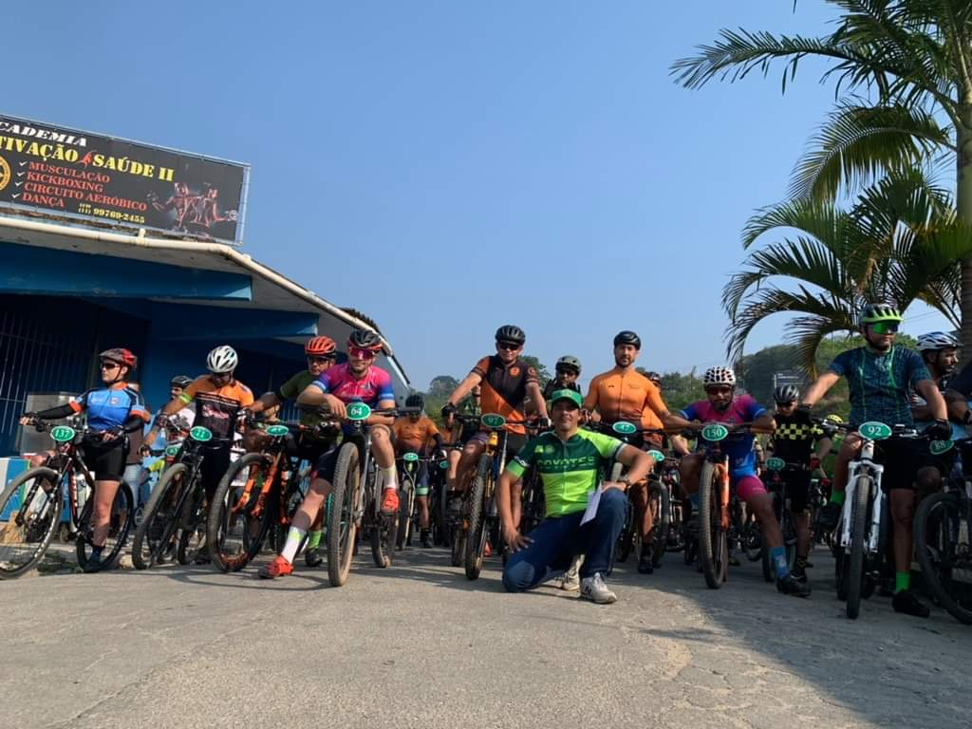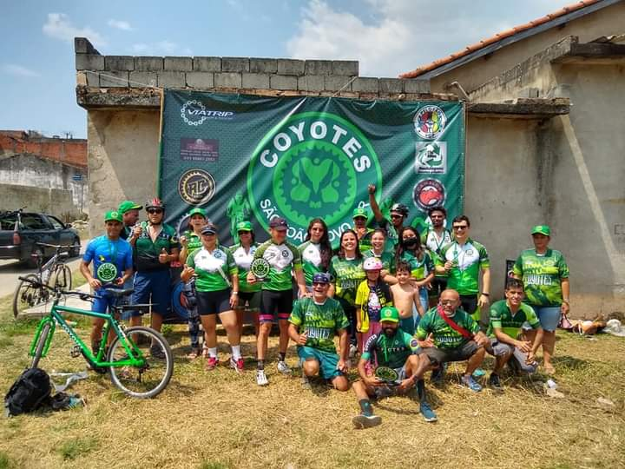

Este Vereador, que tem formação em educação física, sempre empunhou a bandeira dos esportes, seja no âmbito competitivo, seja como ferramenta de desenvolvimento pessoal. Por essa razão, jamais poderia se furtar a parabenizar a organização de um evento como esse, que reuniu pessoas de origens as mais diversas, com uma única paixão em comum: a de sentir a brisa no rosto em meio às pedaladas. Foram trinta quilômetros percorridos, passando por São João Novo, São Julião, Serrinha, Santa Terezinha, Butantã, Pedreira e Fazenda Roma, com muito suor, mas com uma quantidade ainda maior de sorrisos de satisfação, com categorias masculino, feminino e PCD.

Ante o exposto, Thiago Vieira Nunes, Vereador da Câmara Municipal da Estância Turística de São Roque, REQUER ao Egrégio Plenário para que faça constar na Ata da presente Sessão, Moção de Congratulações aos Coyotes de São João Novo pela realização do Rachão Premiado, por ocasião do aniversário de cinco anos do grupo de MTB.

Que da presente seja dada ciência a Amauri Aparecido Fortunato, presidente do grupo.

Sala das Sessões Dr. Júlio Arantes de Freitas, 27 de setembro de 2021.

Thiago Vieira Nunes
(Thiago Nunes)
Vereador

PROTOCOLO Nº CETSR 27/09/2021 - 14:36 10457/2021/AO

